I LIMITI DI FUNZIONI - CALCOLO

Dopo aver studiato la teoria dei limiti, dobbiamo adesso vedere come si calcolano.
Storicamente il calcolo dei limiti viene “semplificato” da un processo che prende il nome di aritmetizzazione dell’analisi, di cui Dedekind, Weierstress e Kronecker negli anni ’70 del XIX secolo, sono i principali autori. Detto impropriamente, l’aritmetizzazione dell’analisi è la creazione di un’aritmetica anche per gli oggetti $±∞$.
Di seguito forniremo una tabella che descrive questa aritmetica.
Indichiamo con a un qualsiasi numero reale e con $0^{+}$ e $0^{−}$ due numeri “molto piccoli”, rispettivamente più grande e più piccolo di 0 (esempio: $0^{+}≈+0,\text{001}$ e $0^{−}≈−0,\text{001}$); si ha che:
$a+∞→+∞$ $+∞+a→+∞$
$a−∞→−∞$ $−∞+a→−∞$
$\frac{a}{+∞}→0$ $\frac{a}{−∞}→0$
per le proprietà esposte sotto, basta ricordarsi la regola dei segni della moltiplicazione/divisione
$a⋅\left(+∞\right)→+∞$ se $a>0$ $\frac{a}{0^{+}}→+∞$ se $a>0$
$a⋅\left(−∞\right)→−∞$ se $a>0$ $\frac{a}{0^{−}}→−∞$ se $a>0$
$a⋅\left(+∞\right)→−∞$ se $a<0$ $\frac{a}{0^{+}}→−∞$ se $a<0$
$a⋅\left(−∞\right)→+∞$ se $a<0$ $\frac{a}{0^{−}}→+∞$ se $a<0$

Osservazione: scriviamo $a+∞→+∞$ e non $a+∞\text{=+}∞$ perché $±∞$ non sono numeri e quindi non posso stabilire con essi la relazione di uguaglianza; si utilizza dunque il simbolo $→$ che significa “tende a”.
Oltre alle proprietà esposte sopra, ce ne sono altre legate agli esponenziali e ai logaritmi, ma è sufficiente avere in mente i grafici di queste funzioni (riportati più avanti), per trovarle da soli. Esempio: $\text{log}(+∞)→−∞$ se $0<a<1$

Forme indeterminate.
Oltre alle relazioni viste nella tabella, ci sono operazioni di cui non sappiamo “a priori” il risultato. Facciamo un esempio. Prendiamo una frazione $\frac{a}{b}$. Sappiamo che se il numeratore cresce, la frazione complessivamente diventa grande, ma se il denominatore cresce la frazione complessivamente diventa piccola, vicina allo 0. Quindi, ad una prima analisi, non si sa se “predomina” il numeratore o il denominatore. In questo caso si parla di forma indeterminata. Di seguito una lista delle forme indeterminate (quando davanti a $∞$ non c’è il segno significa che la scrittura è valida per tutti e due i segni):
$+∞−∞$, $0⋅∞$, $\frac{∞}{∞}$, $\frac{0}{0}$, $1^{∞}$, $0^{0}$, $∞^{0}$, ${\text{log}}_{0}∞$, ${\text{log}}_{0}0$, ${\text{log}}_{1}1$
Sarà oggetto dello studio del calcolo dei limiti, risolvere le forme indeterminate.

Il calcolo del limite senza forme indeterminate.
Per calcolare i limiti è necessario sapere tutta una serie di teoremi che vedremo solamente come applicati ad esempi.
Partiamo da una premessa importante: per calcolare il limite di una funzione polinomiale (funzione algebrica razionale intera) in un punto reale $x_{0}$ è sufficiente sostituire tale valore nella funzione.
Esempio: $\underset{x→2}{\text{lim}}(3x^{2}−x+4)=\underset{x→2}{\text{lim}}(3⋅2^{2}−2+4)=\text{14}$
Vediamo adesso alcuni esempi risolti di calcolo di limiti nei quali non scaturiscono forme indeterminate.
Esempi:
- $$\underset{x→0}{\text{lim}}\frac{1}{x+2}=\underset{x→0}{\text{lim}}\frac{1}{0+2}=\frac{1}{2}$$
- $\underset{x→+∞}{\text{lim}}\frac{1}{x+2}=\underset{x→+∞}{\text{lim}}\frac{1}{+∞+2}=0$ poiché $+∞+2→+∞$ si ha che $\frac{1}{+∞}→0$
- $\underset{x→−∞}{\text{lim}}\frac{1}{x+2}=\underset{x→−∞}{\text{lim}}\frac{1}{−∞+2}=0$ poiché $−∞+2→−∞$ si ha che $\frac{1}{−∞}→0$
- $$\underset{x→+∞}{\text{lim}}x^{3}=\underset{x→+∞}{\text{lim}}(+∞)^{3}\text{=+}∞$$
- $$\underset{x→−∞}{\text{lim}}x^{3}=\underset{x→−∞}{\text{lim}}(−∞)^{3}=−∞$$
- $$\underset{x→+∞}{\text{lim}}3x=\underset{x→+∞}{\text{lim}}3⋅(+∞)\text{=+}∞$$
- $$\underset{x→+∞}{\text{lim}}−3x=\underset{x→+∞}{\text{lim}}−3⋅(+∞)=−∞$$
- $$\underset{x→1}{\text{lim}}\frac{x^{2}−3}{x+2}=\underset{x→1}{\text{lim}}\frac{1^{2}−3}{1+2}=−\frac{2}{3}$$
- $\underset{x→+∞}{\text{lim}}\text{log}\left(2+x\right)=\underset{x→+∞}{\text{lim}}\text{log}\left(2+∞\right)\text{=+}∞$ poiché $2+∞→+∞$ e $\text{log}(+∞)→+∞$
- $\underset{x→+∞}{\text{lim}}{\text{log}}_{0,5}\left(2+x\right)=\underset{x→+∞}{\text{lim}}{\text{log}}_{0,5}\left(2+∞\right)=−∞$ poiché $2+∞→+∞$ e ${\text{log}}_{0,5}(+∞)→−∞$
- $\underset{x→+∞}{\text{lim}}2^{1−x}=\underset{x→+∞}{\text{lim}}2^{1−(+∞)}=\underset{x→+∞}{\text{lim}}2^{1−∞}=0$ poiché $1−∞→−∞$ e $2^{−∞}→0$
- $\underset{x→3^{+}}{\text{lim}}\frac{1}{x−3}=\underset{x→3^{+}}{\text{lim}}\frac{1}{3^{+}−3}\text{=+}∞$ poiché $3^{+}−3→0^{+}$
- $\underset{x→3^{−}}{\text{lim}}\frac{1}{x−3}=\underset{x→3^{−}}{\text{lim}}\frac{1}{3^{−}−3}=−∞$ poiché $3^{−}−3→0^{−}$
- $\underset{x→3^{+}}{\text{lim}}\frac{−3}{x−3}=\underset{x→3^{+}}{\text{lim}}\frac{−3}{3^{+}−3}=−∞$ poiché $3^{+}−3→0^{+}$ e il Numeratore è negativo
- $$\underset{x→0^{+}}{\text{lim}}\frac{1}{x}=\underset{x→0^{+}}{\text{lim}}\frac{1}{0^{+}}\text{=+}∞$$
- $$\underset{x→0^{−}}{\text{lim}}\frac{1}{x}=\underset{x→0^{−}}{\text{lim}}\frac{1}{0^{−}}=−∞$$
- $\underset{x→2^{+}}{\text{lim}}\text{log}\left(x−2\right)=\underset{x→2^{+}}{\text{lim}}\text{log}\left(2^{+}−2\right)=−∞$ poiché $2^{+}−2→0^{+}$
- $$\underset{x→2^{+}}{\text{lim}}{\text{log}}_{0,3}\left(x−2\right)=\underset{x→2^{+}}{\text{lim}}{\text{log}}_{0,3}\left(2^{+}−2\right)\text{=+}∞$$
- $$\underset{x→+∞}{\text{lim}}\frac{{\left(\frac{1}{\text{10}}\right)}^{x}}{x}=\underset{x→+∞}{\text{lim}}\frac{0}{+∞}=0$$

Osservazioni:
- In alcuni esempi visti sopra abbiamo usato impropriamente il simbolo di $+∞$ e $−∞$ all’interno del limite. In realtà la convenzione grafica dice di segnare la parte che tende a $±∞$ con una freccia che richiama il simbolo di “tende a”. Questo perché, come abbiamo scritto sopra, dire: $\underset{x→+∞}{\text{lim}}\frac{1}{x+2}=\underset{x→+∞}{\text{lim}}\frac{1}{+∞+2}$ equivale a dire $x\text{=+}∞$ e questo non è corretto, mentre è corretto dire $x→+∞$.
- Di seguito riportiamo i grafici delle funzioni algebriche razionali intere, esponenziali e logaritmiche, perché ci aiuteranno a calcolare i rispettivi limiti:
FUNZIONI ALGEBRICHE
$$\underset{x→+∞}{\text{lim}}x^{n}\text{=+}∞(\text{con}n\text{pari})$$
$$\underset{x→−∞}{\text{lim}}x^{n}\text{=+}∞(\text{con}n\text{pari})$$

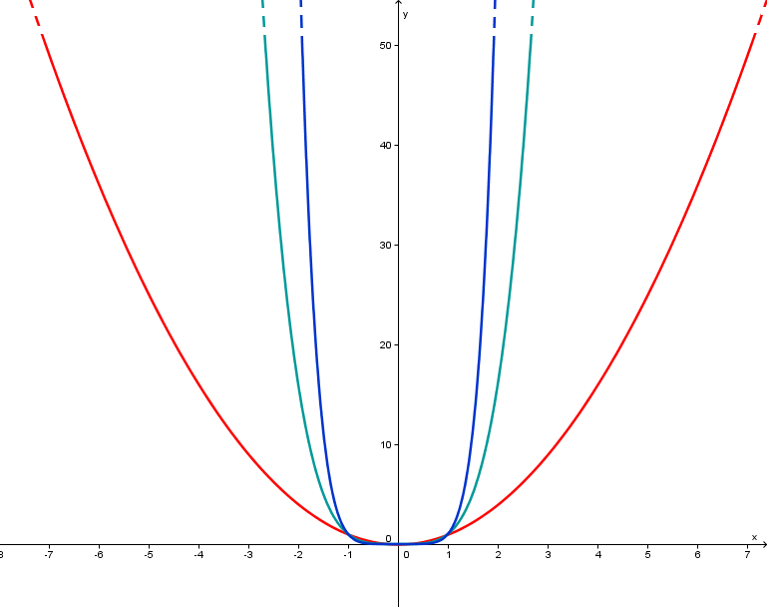
$$y=x^{2}$$
$$y=x^{4}$$
$$y=x^{6}$$

$$\underset{x→+∞}{\text{lim}}x^{n}\text{=+}∞(\text{con}n\text{dispari})$$

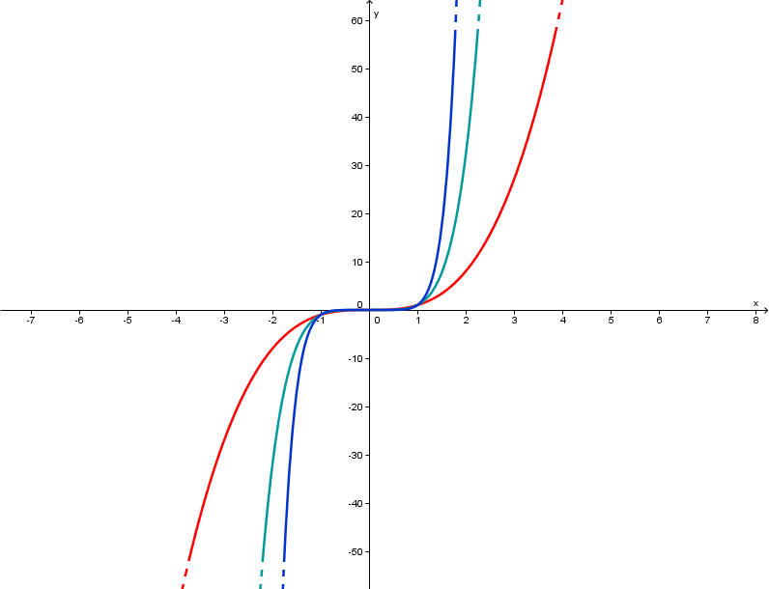
$$y=x^{3}$$
$$y=x^{5}$$
$$y=x^{7}$$
$$\underset{x→−∞}{\text{lim}}x^{n}=−∞(\text{con}n\text{dispari})$$
FUNZIONI LOGARITMICHE

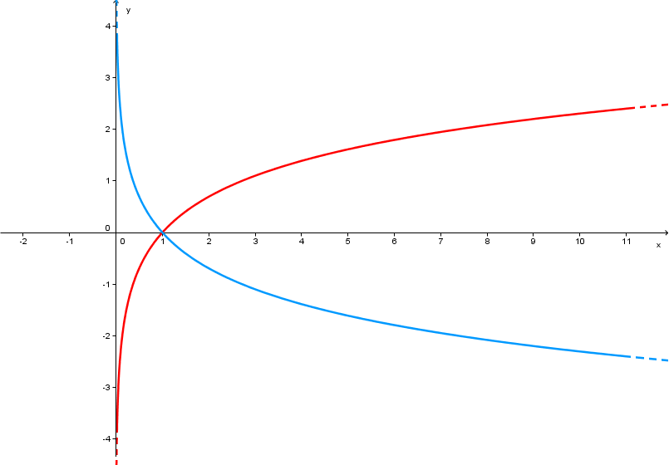
$$\underset{x→+∞}{\text{lim}}{\text{log}}_{a}x\text{=+}∞$$
$$\underset{x→0^{+}}{\text{lim}}{\text{log}}_{a}x=−∞$$
$$y={\text{log}}_{a}x\text{con}a>1$$
$$y={\text{log}}_{a}x\text{con}0<a<1$$
$$\underset{x→0^{+}}{\text{lim}}{\text{log}}_{a}x\text{=+}∞$$
$$\underset{x→+∞}{\text{lim}}{\text{log}}_{a}x=−∞$$

______________________________________________________
FUNZIONI ESPONENZIALI

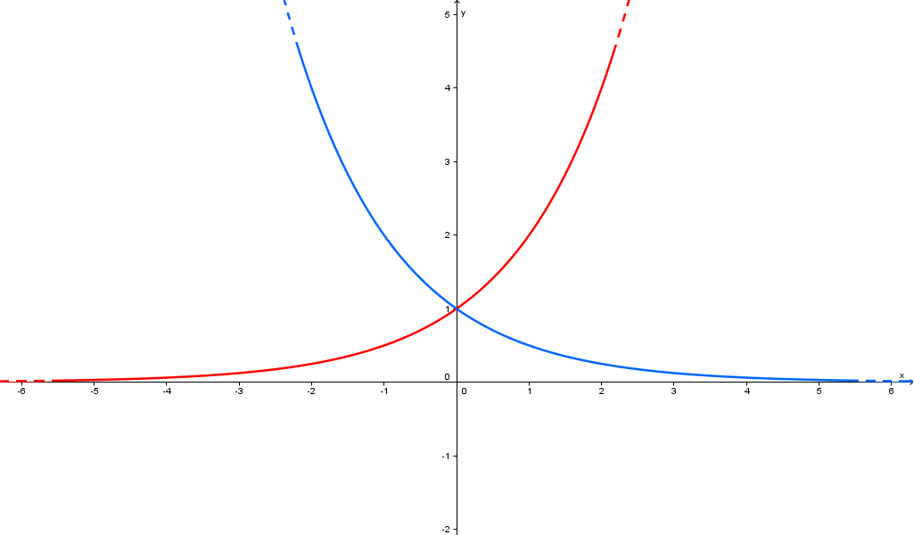
$$y=a^{x}\text{con}a>1$$
$$y=a^{x}\text{con}0<a<1$$
$$\underset{x→+∞}{\text{lim}}a^{x}\text{=+}∞$$
$$\underset{x→−∞}{\text{lim}}a^{x}=0$$
$$\underset{x→−∞}{\text{lim}}a^{x}\text{=+}∞$$
$$\underset{x→+∞}{\text{lim}}a^{x}=0$$
Il calcolo del limite con forme indeterminate.
Vediamo adesso come si risolvono i limiti nei quali compaiono le forme indeterminate.

La forma indeterminata $+∞−∞$
- $\underset{x→+∞}{\text{lim}}\left[x^{2}−x\right]=\underset{x→+∞}{\text{lim}}\left[(+∞)^{2}−\left(+∞\right)\right]$ Forma indeterminata del tipo $+∞−∞$
Dobbiamo allora usare gli strumenti algebrici per “risolvere” la forma indeterminata:
$$\underset{x→+∞}{\text{lim}}\left[x^{2}−x\right]=\underset{x→+∞}{\text{lim}}\left[x⋅\left(x−1\right)\right]=\underset{x→+∞}{\text{lim}}\left[+∞⋅\left(+∞−1\right)\right]\text{=+}∞$$
In questo caso abbiamo usato un metodo di fattorizzazione dei polinomi, il raccoglimento totale.
- $\underset{x→+∞}{\text{lim}}\left[x^{2}−x+2\right]=\underset{x→+∞}{\text{lim}}\left[(+∞)^{2}−\left(+∞\right)+2\right]$ Forma indeterminata del tipo $+∞−∞$
In questo caso mettiamo in evidenza il termine di grado massimo, $x^{2}$:
$\underset{x→+∞}{\text{lim}}\left[x^{2}−x+2\right]=\underset{x→+∞}{\text{lim}}\left[x^{2}⋅\left(1−\frac{1}{x}+\frac{2}{x^{2}}\right)\right]\text{=+}∞$ poiché $\frac{1}{x}→0$ e $\frac{2}{x^{2}}→0$ per $x→+∞$

La forma indeterminata $\frac{∞}{∞}$
- $\underset{x→+∞}{\text{lim}}\left[\frac{x^{2}−3x+1}{2x+5}\right]=\underset{x→+∞}{\text{lim}}\left[\frac{(+∞)^{2}−3\left(+∞\right)+1}{2⋅\left(+∞\right)+5}\right]$ Forma indeterminata del tipo $\frac{∞}{∞}$
si mette in evidenza il termine di grado massimo sia al numeratore che al denominatore:
$$\underset{x→+∞}{\text{lim}}\left[\frac{x^{2}−3x+1}{2x+5}\right]=\underset{x→+∞}{\text{lim}}\left[\frac{x^{2}⋅\left(1−\frac{3}{x}+\frac{1}{x^{2}}\right)}{x⋅\left(2+\frac{5}{x}\right)}\right]\text{=+}∞$$
Poiché: $\frac{3}{x}→0$, $\frac{1}{x^{2}}→0$, $\frac{5}{x}→0$. Inoltre $\frac{x^{2}}{x}=x$. Dopo queste osservazioni il limite si riduce a: $\underset{x→+∞}{\text{lim}}\left[\frac{x}{2}\right]$ e dunque si spiega il risultato.
- $\underset{x→+∞}{\text{lim}}\left[\frac{5x^{3}−3x}{7x^{3}+4x^{2}−2}\right]$ Forma indeterminata del tipo $\frac{∞}{∞}$
si mette in evidenza il termine di grado massimo sia al numeratore che al denominatore:
$$\underset{x→+∞}{\text{lim}}\left[\frac{5x^{3}−3x}{7x^{3}+4x^{2}−2}\right]=\underset{x→+∞}{\text{lim}}\left[\frac{x^{3}\left(5−\frac{3}{x^{2}}\right)}{x^{3}\left(7+\frac{4}{x}−\frac{2}{x^{3}}\right)}\right]=\frac{5}{7}$$
Poiché: $\frac{3}{x^{2}}→0$, $\frac{4}{x}→0$, $\frac{2}{x^{3}}→0$. Inoltre $\frac{x^{3}}{x^{3}}=1$.
- $\underset{x→+∞}{\text{lim}}\left[\frac{−3x+1}{2x^{3}+5x^{2}−2}\right]$ Forma indeterminata del tipo $\frac{∞}{∞}$
si mette in evidenza il termine di grado massimo sia al numeratore che al denominatore:
$$\underset{x→+∞}{\text{lim}}\left[\frac{x\left(−3+\frac{1}{x}\right)}{x^{3}\left(2+\frac{5}{x}−\frac{2}{x^{3}}\right)}\right]=0$$
Poiché: $\frac{1}{x}→0$, $\frac{5}{x}→0$, $−\frac{2}{x^{3}}→0$. Inoltre $\frac{x}{x^{3}}=\frac{1}{x^{2}}→0$.

La forma indeterminata $\frac{0}{0}$
- $\underset{x→3}{\text{lim}}\left[\frac{x^{2}−3x}{x−3}\right]=\underset{x→3}{\text{lim}}\left[\frac{3^{2}−3⋅3}{3−3}\right]$ Forma indeterminata del tipo $\frac{0}{0}$
si fattorizza il numeratore e il denominatore (in questo esempio basta il numeratore):
$$\underset{x→3}{\text{lim}}\left[\frac{x(x−3)}{x−3}\right]=\underset{x→3}{\text{lim}}\left[x\right]=3$$
- $\underset{x→−5}{\text{lim}}\left[\frac{x^{2}+3x−\text{10}}{x^{2}−\text{25}}\right]$ Forma indeterminata del tipo $\frac{0}{0}$
$$\underset{x→−5}{\text{lim}}\left[\frac{x^{2}+3x−\text{10}}{x^{2}−\text{25}}\right]=\underset{x→−5}{\text{lim}}\left[\frac{\left(x+5\right)⋅\left(x−2\right)}{\left(x+5\right)⋅\left(x−5\right)}\right]=\underset{x→−5}{\text{lim}}\left[\frac{x−2}{x−5}\right]=\frac{−5−2}{−5−5}=\frac{−7}{−\text{10}}=\frac{7}{\text{10}}$$

Il limite notevole $\underset{x→∞}{\text{lim}}{\left(1+\frac{1}{x}\right)}^{x}=e$
Quando abbiamo trattato gli esponenziali e i logaritmi, abbiamo visto un numero particolare chiamato e (Numero di Nepero), ed avevamo detto che è un numero irrazionale trascendente, dello stesso tipo di $π$. Adesso, dopo aver introdotto il concetto di limite, ne possiamo dare una definizione rigorosa, ovvero $e=\underset{x→∞}{\text{lim}}{\left(1+\frac{1}{x}\right)}^{x}$ (il limite vale per $±∞$)
Creando una tabella nella quale facciamo crescere la x e calcoliamo i corrispondenti e, otteniamo (a destra la funzione):
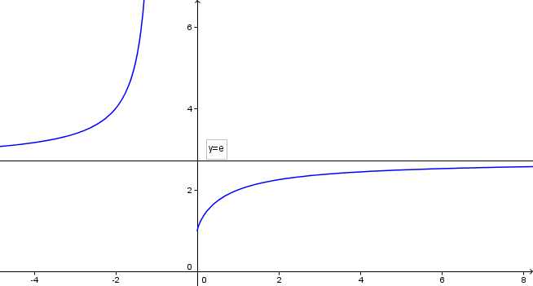

x | e
1 | 2
2 | 2,25
5 | 2,48832
10 | 2,59374246
100 | 2,704813829
1000 | 2,716923932
1000000 | 2,718280469
1000000000 | 2,718282031

dove si vede che i valori di e si stabilizzano intorno ad un valore: 2,71828.....
Osserviamo che il limite in esame darebbe luogo alla forma indeterminata $1^{∞}$.
Sulla base di questo limite è possibile calcolarne altri. Vediamo alcuni esempi:
- $\underset{x→0}{\text{lim}}{\left(1+x\right)}^{\frac{1}{x}}$ se poniamo $t=\frac{1}{x}$ si ha che $t→∞$ poiché $x→0$, e $x=\frac{1}{t}$, per cui:
$\underset{x→0}{\text{lim}}{\left(1+x\right)}^{\frac{1}{x}}=\underset{t→∞}{\text{lim}}{\left(1+\frac{1}{t}\right)}^{t}$ il quale, a parte il nome della variabile, è esattamente il limite notevole, quindi: $\underset{x→0}{\text{lim}}{\left(1+x\right)}^{\frac{1}{x}}=e$
- $$\underset{x→+∞}{\text{lim}}{\left(1+\frac{2}{x}\right)}^{x}=\underset{x→+∞}{\text{lim}}{\left(1+\frac{2}{x}\right)}^{\frac{x}{2}⋅2}=\underset{\frac{x}{2}→+∞}{\text{lim}}{\left[{\left(1+\frac{2}{x}\right)}^{\frac{x}{2}}\right]}^{2}=e^{2}$$
- $$\underset{x→+∞}{\text{lim}}{\left(1+\frac{1}{3x}\right)}^{x}=\underset{x→+∞}{\text{lim}}{\left(1+\frac{1}{3x}\right)}^{3x⋅\frac{1}{3}}=\underset{3x→+∞}{\text{lim}}{\left[{\left(1+\frac{1}{3x}\right)}^{3x}\right]}^{\frac{1}{3}}=e^{\frac{1}{3}}=\sqrt[3]{e}$$
- $$\underset{x→+∞}{\text{lim}}\left(x⋅\text{ln}\frac{x+1}{x}\right)=\underset{x→+∞}{\text{lim}}\text{ln}{\left(\frac{x+1}{x}\right)}^{x}=\underset{x→+∞}{\text{lim}}\text{ln}{\left(1+\frac{1}{x}\right)}^{x}=\text{ln}\left(e\right)=1$$

Ovviamente è possibile trovare limiti in cui è necessario utilizzare più tecniche viste sopra.

